新 书 推 荐

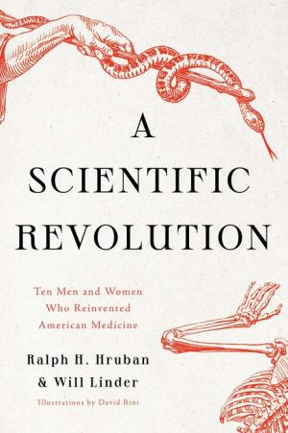
中文书名：《科学革命:重塑美国医学的十个男人和女人》
英文书名：A SCIENTIFIC REVOLUTION: Ten Men and Women Who Reinvented American Medicine
作 者：Ralph H. Gruban & Will Linder
出 版 社：Pegasus
代理公司：Biagi/ANA/Connie
出版时间：2022年5月
代理地区：中国大陆、台湾
页 数：408页
审读资料：电子稿
类 型：医学

内容简介：

通过十个男人和女人的模范生活，对医学从行业到科学的演变进行了棱镜检查。

约翰·霍普金斯大学是当今美国最杰出的医学院之一，在医学史上扮演着独特的角色。当它在1893年第一次开业时，医药是一个粗制滥造的行业。它很快就发展成为一门严谨的科学。这简直就是一场革命。

从我们今天的角度来看，这种转变似乎是不可避免的。近年来，医学科学已经绘制了人类基因组，部署机器人工具进行精密手术，并开发了针对大量致命病原体的有效疫苗。但是，如果没有一小撮愿意全身心投入到医学科学、教育和治疗领域的人的远见卓识、才华和奉献精神，这种转变是不可能发生的。

《科学革命》讲述了约翰·肖·比林斯、马克斯·布劳德尔、玛丽·伊丽莎白·加勒特、威廉·霍尔斯特德、杰西·拉齐尔、多萝西·里德·门登霍尔、威廉·奥斯勒、海伦·陶西格、维维安·托马斯和威廉·韦尔奇的故事。这个生命的大合唱讲述了一个引人注目的故事，不仅是他们的个人奋斗，而且个人和社会问题是如何随着医学的进步而携手并进的。

作者简介：

拉尔夫·赫鲁班博士（Dr. Ralph H. Hruban）是约翰霍普金斯大学医学院病理学和肿瘤学教授、巴克斯利教授和病理学系主任。他获得了芝加哥大学的本科学位，1985年毕业于约翰霍普金斯医学院。赫鲁班博士是约翰霍普金斯大学胰腺癌研究中心的主任。

赫鲁班博士获得了许多奖项，包括弗兰克·内特医学教育特别贡献奖和2013年约翰霍普金斯大学杰出校友奖。2013年，他被选为德国国家科学院Leopoldina的成员。赫鲁班博士还获得了约翰霍普金斯大学医学院的五个教学奖。赫鲁班博士撰写了800多篇科学论文和8本书。他还参与制作了一部关于外科医生威廉·斯图尔特·哈尔斯特德（William Stewart Halsted）的获奖纪录片。
威尔·林德（Will Linder）是芝加哥的作家和编辑。他是约翰霍普金斯大学克里格艺术与科学学院历史专业的优等生。此外，他还拥有芝加哥大学的工商管理和文科硕士学位。威尔在商业、学术和新闻写作方面有很长的职业生涯。他任职于约翰霍普金斯大学校友会和克里格学院的人文学科咨询委员会。威尔也是蓝鸟队的超级长曲棍球迷。

谢谢您的阅读！
请将回馈信息发至：萧涵糠(Connie Xiao)
安德鲁﹒纳伯格联合国际有限公司北京代表处
北京市海淀区中关村大街甲59号中国人民大学文化大厦1705室, 邮编：100872
电话：010-82449325
传真：010-82504200
Email: Connie@nurnberg.com.cn
网址：www.nurnberg.com.cn
微博：http://weibo.com/nurnberg
豆瓣小站：http://site.douban.com/110577/
微信订阅号：ANABJ2002


